**苏州城投照明发展有限公司关于镀锌钢套管、镀锌钢管弯头采购项目更正公告**

**一、项目基本情况**

1、原公告的采购项目编号：SZWYGC2023-Q-T-004

2、原公告的采购项目名称：镀锌钢套管、镀锌钢管弯头采购项目

3、首次公告日期：2022年3月16日

**二、更正信息**

1、更正事项：采购公告、采购文件

2、更正内容：

**2.1采购文件中标段二图纸附件一、附件二：**

**“附件1：G50弯头**

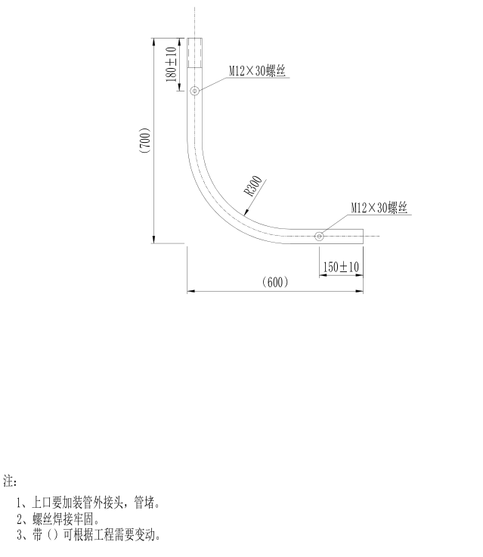

**附件2：G40弯头、G32弯头**

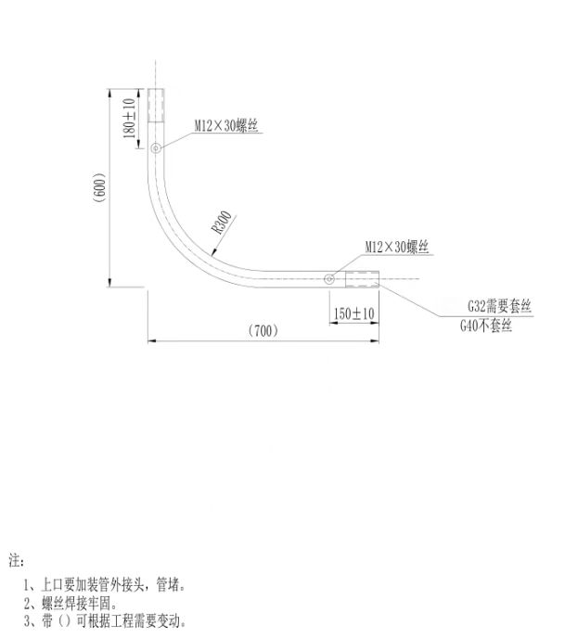”

**现更改为：**

**“附件1：G50弯头**

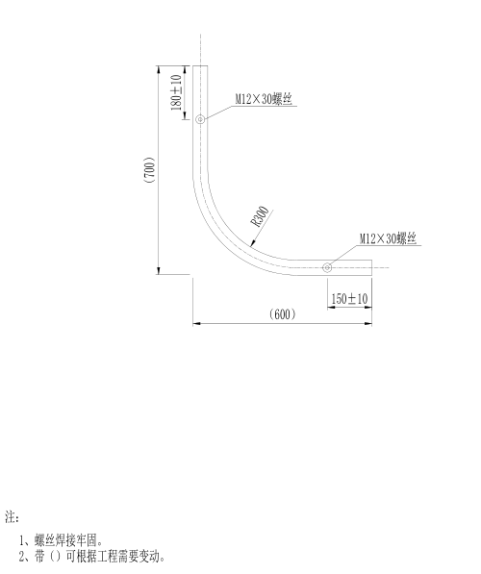

**附件2：G40弯头、G32弯头**

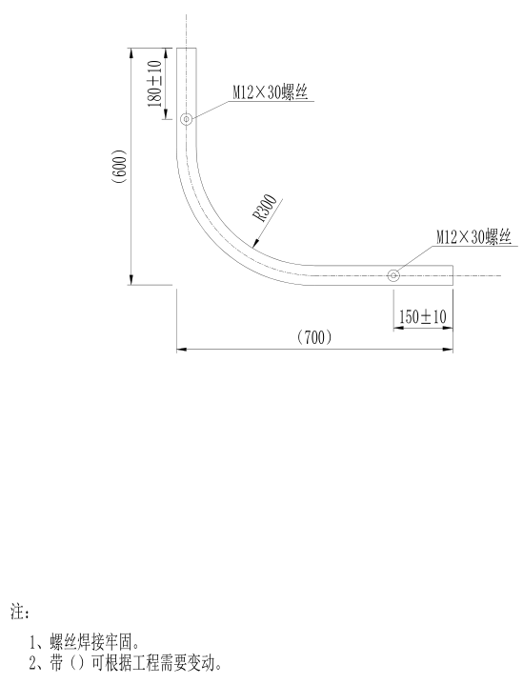”

**2.2原采购公告及采购文件中凡涉及以下内容：**

**“**1、提交响应文件时间：2023年3月22日13:30时（北京时间）

提交响应文件截止时间：2023年3月22日14:00时（北京时间）

逾期送达或邮寄送达的竞争性谈判文件恕不接受。

递交地点：苏州虎丘区浩福路1号维田商务中心308室

2、谈判时间：2023年3月22日14:00时（北京时间）

3、谈判地点：苏州虎丘区浩福路1号维田商务中心308室**”**

**均更改为:**

**“**1、提交响应文件时间：2023年3月27日13:00时（北京时间）

提交响应文件截止时间：2023年3月27日13:30时（北京时间）

逾期送达或邮寄送达的竞争性谈判文件恕不接受。

递交地点：苏州高新区浩福路1号维田商务中心308室

2、磋商时间：2023年3月27日13:30时 （北京时间）**”**

**三、更正日期**：2023年3月21日

**四、其他更正事宜**

上述内容如与原采购公告及采购文件有冲突之处，以本公告为准。

**五、凡对本次采购提出询问，请按以下方式联系**

1、采购人信息：

名称：苏州城投照明发展有限公司

地址:姑苏区金门路1172号

联 系 人：顾工

联系方式：0512-68359805

2、采购代理机构信息

名 称：苏州伟亚工程项目管理咨询有限公司

地 址：苏州虎丘区浩福路维田商务中心308室

联系方式：65561182-8010、68218526-8003

3、项目联系方式

项目联系人：钱梅、周长见、孙保会

电话：68218526-8010

苏州伟亚工程项目管理咨询有限公司

2023年3月21日